L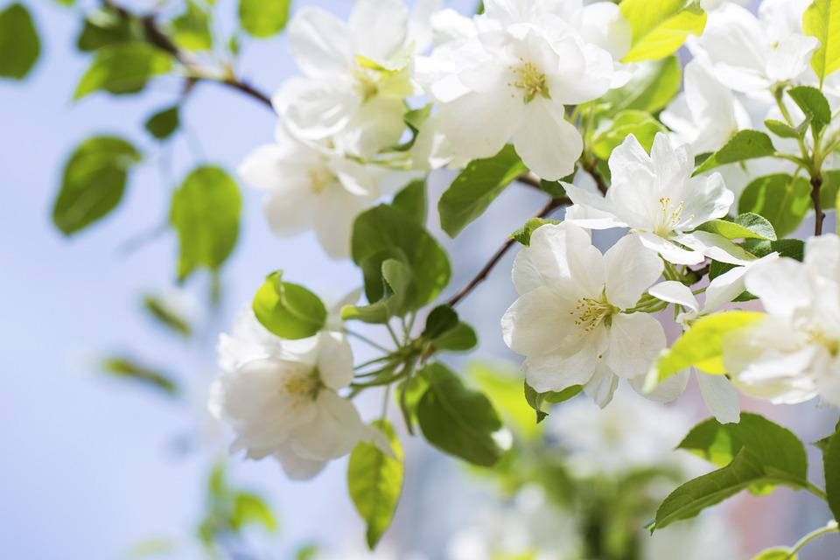
Bästa SPF-medlem! Mycket finns att glädjas åt! Vi har våra föreningsaktiviteter, nya och gamla vänskaper uppstår, olika upplevelser genomlevs, ja listan kan säkert göras betydligt längre av var och en. Vi går mot en årstid som förknippas med längtan, värme och gemenskap! Trots detta blev starten på 2022 inte riktigt vad vi hade hoppats på. En önskan var att pandemin skulle ha släppt sitt grepp om oss, men fortfarande måste vi agera försiktigt med sunt förnuft och det går väl an.
Vad värre är, nu måste vi även bevittna ett krig i vårt närområde.
I år är det valår och då måste vi vara ”på tårna” om vi vill påverka. Vi måste göra vad vi kan för att påverka våra politiker både lokalt, regionalt och nationellt, om vi vill se en förändring.
I tidningen Senioren har vi kunnat läsa hur vår ordförande Eva Eriksson agerar och uppmanar oss i SPF Seniorerna att föra fram våra budskap. Vi ska ställa kloka krav och driva på för att stärka seniorernas villkor i samhället. Bland annat handlar det om högre pensioner och bättre kvalitet i äldreomsorgen. Men vi får inte glömma att det även finns många lokala frågor som kollektivtrafik, seniorbostäder, maten i omsorgen, vårdcentralens tillgänglighet med flera. I Kommunala Pensions Rådet (KPR) och Regionens Pensions Råd (RPR) är John-Erik Westman vald som vår representant.
Förutsättningarna runt om i landet är olika men det är ingen ursäkt för att kvalitet och kompetens ska skilja sig i så stor utsträckning.
Tillsammans inom SPF Seniorerna Nolaskogs har vi åter kunnat träffas under trevliga former.
Vi gläds åt att intresset för våra aktiviteter är stort och konstaterar att nya medlemmar anmäler sig. Samtliga träffar och sammankomster inom vår förening tarvar medlemskap!
Vi vill även vädja till dig att komma med förslag på nya aktiviteter samt höra av dig om du har någon kompetens som du vill/kan bidra med. För att vi ska bli framgångsrika behövs det många medlemmars engagemang. Styrelsen ser fram emot ett aktivt samarbete!
Vi startar upp höstens verksamhet med en träff på Kanotcentralen i Själevad den 18 augusti.
Våra månadsmöten håller vi som vanligt i Pingstkyrkans festvåning, kl:13–15, med start 5 september.
Det är ett MÅSTE att du anmäler ditt deltagande på hemsidan till alla träffar. Betalning görs i steg två via Swish eller vid ankomst, ange datum på aktiviteten. Anmälan är ett måste för planering av aktiviteten. Allt eftersom vi har klart med evenemang/aktiviteter/resor/studiecirklar läggs de ut på vår hemsida www.spfseniorerna.se, det skickas även via mejl, samt informeras om på månadsmöten.
Vi i styrelsen vill tacka för ett gott samarbete och önskar er alla en riktigt skön och trevlig sommar.

